Классный час на тему: Герои нашего времени.
Цели: воспитание чувства патриотизма, а также чувство гордости и уважения к своему народу, чувство милосердия и сострадания к ближнему.
Презентация «Герои наших дней»
Учитель: Кто они? Герои Нашего Времени.Они живут среди нас и мы порой даже не подозреваем о том, что это за люди. Они скромные, они не рассказывают о своих подвигах.
Делимся на 4 группы ( учащимся предлагаются карточки с названиями «Ёлочки», «Палочки», «Шишечки», «Грибочки» , после выбора каждого участника карточки, образуется 4 группы.
Групповая работа
Перед вами находятся словари – задание: Найдите определение слова подвиг?
Ответ 1 группы: можно сказать, что подвиг – это героический поступок человека. совершая подвиг, человек проявляет смелость, самоотверженность. иногда любовь. подвиг – это в какой-то мере готовность пожертвовать собой ради близкого человека, родины и так далее.
Ответ 2 группы: подвиг - это, когда человек, жертвуя своей жизнью, спасает других
Ответ 3 и 4 групп совпал: подвиг - это когда чувство любви к родине, семье и просто дорогим людям, заглушает в тебе чувство страха, боли и мысли о смерти и толкает тебя на смелые поступки, при этом не задумываясь о последствиях, которые могут случиться с тобой!
Учитель: Подвиг может совершить человек, который понимает, что такое совесть, честь и долг. Самый большой подвиг состоит в том, чтобы всегда оставаться верным своим убеждениям, своей мечте, уметь отстаивать свои убеждения, бороться за эту мечту. Есть подвиг, как вспышка , как яркий факел, но есть и другой подвиг, внешне не броский, повседневный. И длится он не секунды, минуты, а недели, месяцы, годы. И проявляется в самоотверженном труде, требующем от человека высочайшего напряжения духовных и физических сил, нередко сопряжённого с опасностью, риском. Подвиг – это мера добра, любви, внутренней честности перед собой и людьми.

В разные времена понятие о подвиге были различными:
В рабовладельческом строе героями считали полководцев, которые покоряли другие страны, завоёвывали рабов обогащали господствующий класс.
В эпоху феодализма – это смелый рыцарь, в совершенстве владеющий оружием, жестокий и доблестный в бою, до конца верный своим союзникам и друзьям.
Буржуазия создаёт своих героев – это решительные купцы-мореходы, пересекающие океаны и хорошо владеющие оружием, наёмные капитаны, полу пираты-полу разбойники, добывающие своим хозяевам новые земли, новые богатства.
Фашистская мораль при подносит нам куда более страшный облик: человек-зверь, убивающий «по праву сильного» всех, кто слабее: женщин, детей, стариков. В этом «герое» нет ничего человеческого. Сильным он оказывается лишь со слабыми, а в трудных условиях становится жалок и отвратителен.
Трудно переоценить героизм советских людей, идущих в авангарде человечества. Героизм этот лишён блеска и проявляется в буднях жизни. Подвиги совершали наши юноши и девушки, строя в далёких сибирских необжитых районах новые горда, и подвиги эти заключались в будничном труде по вырубке леса, постройке бараков… Холод, перебои с продуктами, скупой отдых в неуютных бараках, где с потолка капала вода – всё это буднично и неприглядно. А тем не менее, в этих буднях совершался трудовой героизм – люди работали не по принуждению, а по зову своих сердец.
Многих героев Великой Отечественной войны мы не знаем, а ещё больше осталось неизвестных в тылу врага! Эти люди совершили подвиг на войне во имя спасения жизни других людей.
Гражданский подвиг может быть даже труднее, чем подвиг на войне.
А поступить честно – это просто всегда? А уличить человека во лжи – это просто, если это ваш друг? А если кто-то ворует, а ты стоишь и молчишь, не желая выдать одноклассника? А знаете ли вы что человек, который был рядом, когда совершали преступление и смолчавший – является участником преступления? А обстановка трусливого молчания развязывает руки клеветнику и хулигану.
А смелость и критика создаёт невыносимую обстановку для подлости. А трусливое молчание – соучастие подлости. Но надо быть мужественными, чтобы признать свою ошибку или остановить негодяя! А подвиги возможны и в быту и в семье и во всех будничных делах!
Работа в группах : Задание: Запишите как можно больше пословиц о дружбе, друзьях, товарищах

Проверка выполнения задания: Каждая группа по очереди называет пословицу, а у других если она повторяется, вычёркивают и называют другую.
- Посмотрите на людей, которые в наши дни становятся героями.

Примеры:
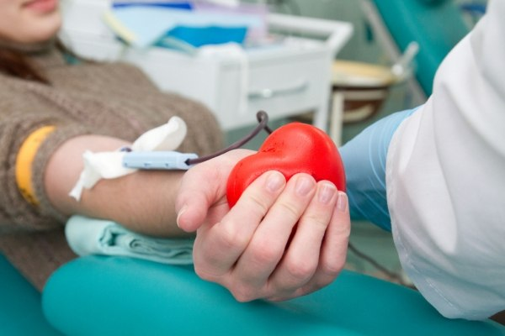 | Один мальчик неполных шести лет очень ждал маленькую сестрёнку. Сестрёнка родилась в срок, но с очень большими проблемами. Срочно потребовалась кровь редкой группы для переливания новорожденной, которую удобней всего было взять у старшего братишки. Родители спросили малыша:  – Ты смог бы отдать свою кровь для маленькой сестрёнки?  Мальчик стал не по-детски серьёзным, задумался и потом сказал:  – А это поможет ей остаться живой?  – Да, тогда она будет жить.  – А можно я подумаю до вечера?  – Конечно, можно.  Вечером малыш решительно объявил:  – Я согласен.  Когда в больнице у мальчика взяли кровь, он выглядел очень напуганным. Медсестра заботливо укрыла его одеяльцем:  – Ты молодец! Полежи пока.  – Тётя, а через сколько минут я умру?  Оказалось, мальчик думал, что нужна вся его кровь и, отдав её, он сразу умрёт. Маленький герой с Большой Душой решился умереть ради долгожданной сестры.
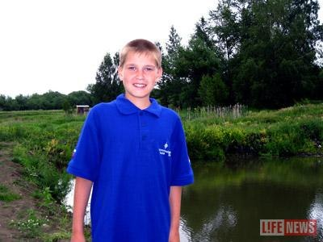 | Летом 2010 года восьмилетний Кирилл плавал в пруду со своим дядей. Взрослый родственник катал ребенка на спине. Внезапно мужчине стало плохо. Услышав крики о помощи, 12-летний Игорь Подкопалов не раздумывая бросился в воду. Имея третий разряд по плаванию, Игорь спас малыша без труда, но не решился сразу броситься за мужчиной, так как место было глубокое. Но мужчина никак не выплывал, и мальчик поплыл за ним. Когда его удалось вытащить на берег, то пульс ещё прощупывался. Но до приезда скорой мужчина не дожил.  Игоря теперь зовут не иначе как спасателем или героем. Управление МЧС вручило герою грамоту. При этом все отмечают, что Игорь совсем не зазнался.
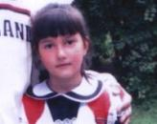 | В результате преступных действий, совершенных 18 августа 2012 года в г.Малгобек. Ингушетия, трагически погиб участковый, а также была тяжело ранена случайная прохожая.  12-летняя Залина Арсанова оказалась рядом с участковым случайно.  В субботу вечером девочка с младшим братом направлялась к тете, которая проживает на соседней улице. Залина как только услышала выстрелы, не растерялась: отбросила в сторону брата и прикрыла его своим телом.  З.Арсанова была доставлена в Малгобекскую городскую клиническую больницу №1, где ей была проведена операция после установления следующего диагноза: «слепое огнестрельное ранение передней стенки живота с множественными сквозными повреждениями, травматический геморрагический шок 2 степени».  В настоящее время Залина находится на лечении в детской больнице имени Сперанского, куда была доставлена спецбортом МЧС.  Смелость и самоотверженность Залины заслуживает уважения. Благодаря ее уверенным действиям в экстремальной ситуации спасена жизнь ее младшего брата Алихана Арсанова.
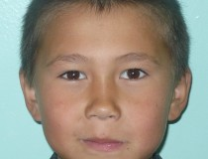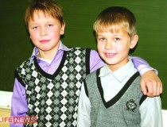 | Сергей Кривов 29 ноября 2012  Хабаровский пятиклассник спас жизнь другу, провалившемуся в ледяную воду Амур  Никита Терехин 23 ноября 2012(Неман, Калининградская область)  9-летний школьник спас друга, упавшего с моста в ледяную воду
Калининградцы семиклассник Максим Левицкий, десятиклассник Виктор Ващенко и 1-й курсник Калининградского морского рыбопромышленного колледжа Илья Овчаренко в конце августа этого года задержали преступника, укравшего мобильник в салоне связи. Им оказался 26-летний уже судимый за кражи рецидивист. В тот момент, когда грабитель с добычей уносил ноги, а продавец с криками «Держи вора!» пытался его догнать, мальчишки тренировались на турниках на площадке на улице Зоологической Парни за считанные минуты догнали воришку – он хоть и был мужиком здоровым, но оказался совершенно не тренированным: бежал тяжело, уже начал выдыхаться. Скрутили его и позвонили в полицию.
– Вместе мы сила, – говорят парни, – так что всегда готовы прийти на помощь.
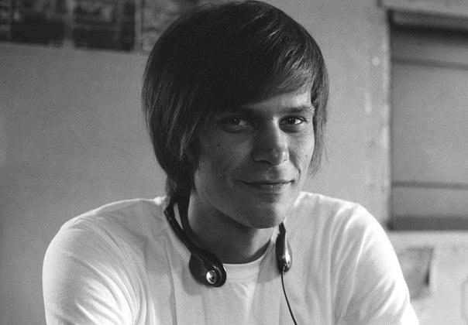 | 12 сентября 2012 года в Севастополе, 24-летний Павел Бондарев, увидев, как на него и двух восьмилетних детей на большой скорости несется машина, оттолкнул мальчика Артёма Костюкова, а девочку, Диану Василевскую, в момент столкновения с автомобилем прикрыл собой. В результате ДТП Павел трагически погиб. Дети выжили, сейчас они находятся в травматологическом отделении Пятой городской больницы Севастополя. Молодой человек всего месяц не дожил до своего дня рождения — 12 октября ему должно было исполниться 25 лет.
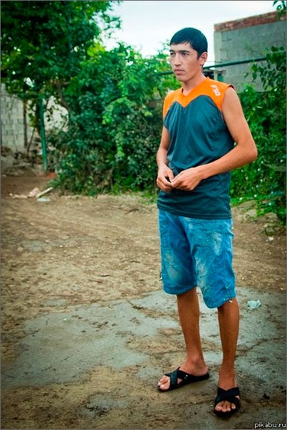 | Молодой рабочий спал на открытом воздухе на стройплощадке в Крымске 7 июля 2012 года. Проснувшись от шума в три часа ночи, он увидел быстро прибывающую воду и стал сначала кричать, а затем бегать по улице и бросать камни в окна, стремясь разбудить местных жителей. Раздобыв надувной матрас, он смог спасти шесть человек. Пытался вытащить из дома ещё одну старушку, но это ему не удалось: окна были зарешечены, а дверь уже была под водой. Об этом рассказали очевидцы, сам герой плохо изъясняется на русском языке, родом или из Таджикистана, или из Узбекистана, и стесняется говорить о своем подвиге.
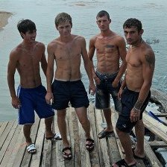 | Эти четырех молодых парней стали настоящими героями, проявив завидное мужество во время наводнения в Геленджике. Они спасли от обрушившегося селевого потока 9 человек.  По словам ребят, были и те, кто во время бедствия отсиживался на лавочках. Возможно, эти люди были напуганы, хотя первый Алан Алборов сказал, что во время спасательных операций страшно не было, осознание опасности пришло уже после происшествия
 | Есть в городе Суздаль замечательной души человек! Бабушка Тоня, так ее зовут местные жители. Ее любовь, отношение к жизни поражает! А ее доброта помогает жить и выживать детям сиротам из детдома! Изготавливает и бесплатно раздает обереги для счастья и многое другое!
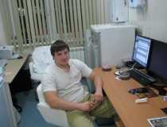 | Андрей Кубанов 27 ноября 2012  В Хабаровске молодой хирург спас 70-летнего пациента в ходе уникальной операции
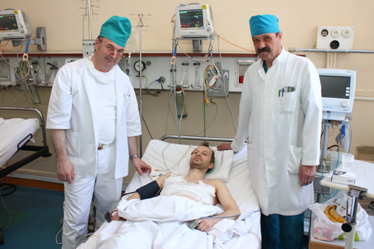 | Представьте себе метровую железную балку, которая пробивает насквозь грудную клетку. Можно ли после такого выжить? Оказывается, можно!  15 апреля в страшное ДТП попал 30-летний калининградец Ян Кожечкин. На ул. Гагарина его машина врезалась в дорожное ограждение, кусок которого сломался и как копьем пробил стекло машины и грудь парню. Он выжил! Это заслуга медиков областной клинической больницы. Бригада врачей – хирурги Евгений Медведев, Руслан Джумасатов, Борис Фомин, анестезиолог Александр Мицких, а также операционный брат Сергей Курышев шесть часов спасали парня. Балку из тела Яна они вытягивали по миллиметру, одновременно сшивая все нанесенные ею повреждения внутренним органам.  – Тогда хорошо сработали все службы, – вспоминает руководивший операцией хирург Евгений Медведев. – Вызволяя парня из разбитой машины, спасатели сделали это быстро и так ювелирно, что не потревожили балку у него в груди. Если бы «скорая» задержалась хотя бы на пять минут, Яна мы бы не спасли. Ну и если бы сама балка прошла на 2–3 см выше, то задела бы сердце! А пройди она на столько же ниже – разорвала бы аорту и убила его. Так что он оказался везунчиком. Корреспонденты «СК» после операции навестили Яна в реанимации больницы. Он слабо улыбался и говорил мало. Но удивил нас необычной просьбой: «А поставьте вместо больничной палаты фото с моей свадьбы!». Оказывается, наш фотокор Саша Матвеев снимал Яна и его жену в день свадьбы 8 августа 2008 года. Так что сейчас выполняем эту просьбу. А недавно в Калининграде прошел областной конкурс «Врач года». Бригада медиков, спасшая Яна, получила награду в номинации «За проведение уникальной операции, спасшей жизнь человека».
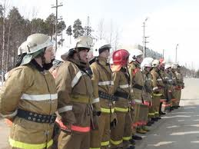 | Среди тех немногих, кто и в мирное время совершает подвиги, часто называют пожарных. Вступая в поединок с огнем, эти люди часто проявляют качества, которые мы называем героизмом. А они в ответ: мы просто выполняем свою работу
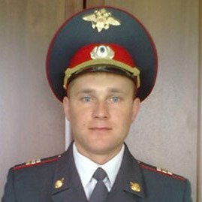 | Для полицейского Сергея Шаманаева это был рядовой вызов на дорожно-транспортное происшествие. Но уже через полчаса инспектор, не задумываясь ни на минуту, отдал за виновницу аварии свою жизнь. Мужчина закрыл своим телом хрупкую Дарью Таннагашеву и уберег ее от несшегося на высокой скорости автомобиля.  – Сотрудники Госавтоинспекции в тот трагический момент помогали грузить поврежденный автомобиль жительницы Кемерова на автоэвакуатор. Лейтенант полиции Сергей Шаманаев заметил движущийся на них автомобиль, – сообщил сотрудник пресс-службы ГУВД по Кемеровской области Павел Подбородников. — Сотрудник полиции в последнюю секунду успел оттолкнуть на обочину стоявшую рядом девушку. От полученных травм Шаманаев погиб на месте, его коллега и сотрудник МЧС госпитализированы.
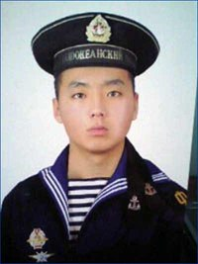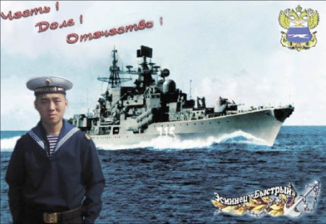 | Эскадренный миноносец «Быстрый» готовился к боевому походу из Фокино на Камчатку. На борту были все триста членов экипажа. Командиры отдавали последние распоряжения. И вдруг в машинном отделении прорвало топливный трубопровод энергоустановки. Горючее под огромным давлением вырвалось наружу. Появилась искра – и мгновенно вспыхнул пожар.  Девятнадцатилетний машинист котельной команды Алдар Цыденжапов сориентировался моментально. Поняв, что через секунду корабль взлетит на воздух, Алдар кинулся в самое пекло, чтобы перекрыть топливо и предотвратить взрыв. На парне горела и плавилась одежда, дышать было нечем, но он продолжал закручивать вентиль. Матрос начал выбираться из отсека, только когда пламя ослабело. Удивительно, как ему удалось в тот момент не потерять сознание. Позже медики установили, что у матроса ожог 100 процентов поверхности тела.  Алдара в тяжелейшем состоянии увезли в госпиталь. Врачи четыре дня боролись за его жизнь. До последнего надеялись, что все обойдется. Но 28 сентября 2010 года Алдара Цыденжапова не стало. До дембеля он не дожил месяц.  Каждый котел в трюме, где возник пожар, вырабатывает 115 тонн пара в час при температуре в 470 градусов. К тому же там гигантское давление. Если б рвануло, выжили бы единицы.
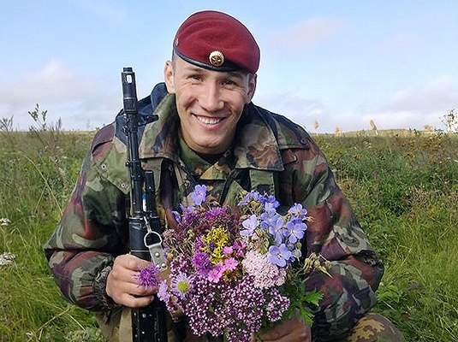 | 27 января 2012 года группа спецназовцев прочёсывала лес в поисках банды вооруженных боевиков. Сержант Евгений Эпов был в роли командира бокового дозора. Один из подчиненных Эпова находит люк схрона и приподнимает его. Из люка неожиданно летят гранаты и раздаются автоматные очереди. Обнаруженные бандиты вырываются из нор и группируются в одном месте за укрытием. С их стороны десятками летят гранаты. Два спецназовца погибают, еще трое получают тяжелые осколочные ранения. Бандиты пытаются вырваться из окружения через позиции раненых спецназовцев. Одна ручная граната падает рядом с ранеными спецназовцами. Сержант Эпов крикнул «Граната!» и накрыл ее своим телом. В следующее мгновенье раздался взрыв… Подоспевшие на помощь спецназовцы полностью уничтожили бандгруппу. Только после боя стало понятно, что сержант Евгений Эпов ценой своей жизни обеспечил выполнение боевой задачи и спас от смерти товарищей.
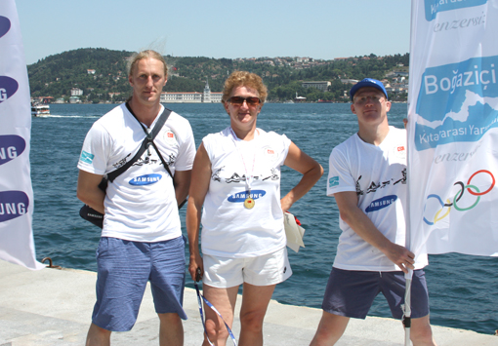 | Наши земляки Наталья Алещенко, Михаил Быстров и Игорь Гудович переплыли пролив Босфор, соединяющий Черное и Мраморное моря. Глубина его 100 метров, дистанция – 6,5 км. Наталья Алещенко в возрастной категории 50–60 лет взяла «золото» и стала первой россиянкой, завоевавшей в этих международных соревнованиях такую высокую награду. Михаил отважился, имея плохое зрение.

- Марсель Хайруллин 16-летний парень успел вытащить мальчика, а сам ушел под воду.
- Роман Минкин — спасал людей в аварии и погиб сам
- Безымянный герой или трогательная история из интернета
- Нурсултан Жунусов спас детей из пожара
- Владимир Шумило спас от гибели троих детей
- Райан Кеннеди 9-летний герой пожертвовал большую денежную сумму незнакомым детям
- Сергей Шаманаев — отдал свою жизнь за виновницу аварии
- Парни проявили мужество во время наводнения в Геленджике
- Водитель дорогой машины остановился и помог бабушке перейти дорогу

Какие же качества характера необходимо воспитать в себе ,
чтобы быть готовым к подвигу? Восточная мудрость гласит «Для того, кто не знает, куда ему плыть – никогда нет попутного ветра».
Когда у человека есть цель – он знает к чему стремиться и это помогает ему воспитать в себе стойкий характер и непреклонную волю.
Место подвигу можно нейти и в обыденной жизни. Уметь жить и тогда, когда жизнь становиться невыносимой.
Подвиг – это всегда преодоление трудностей, а преодолеть трудности можно лишь тогда, когда знаешь во имя чего ты это делаешь.
Мужество – тоже не врождённое качество. Нет людей, совершенно чуждых чувству страха, и смел не тот, кто от «природы» не знает страха, а тот, кто научился подавлять в себе чувство страха, и подчинять его своей воле и долгу.
Воля – проявляется в выдержке, умении владеть собой. Не опускать руки в трудных условиях, умении подавить свои трудные мысли – эти качества сопутствуют подвигу. Быть решительным – не значит всё торопиться решить быстро, торопливо. Когда нет необходимости, не следует спешить, торопиться. Но если обстоятельства так складывается, что сдать нельзя – надо уметь принять решения немедленно. В данном случае необходимо такое качество, как – настойчивость. Человек безвольный очень горячо берётся за дело, но быстро «выдыхается». Он способен лишь на короткий рывок и не может преодолеть ряд трудностей. У волевых людей силы не только не ослабевают, а возрастают с возникновением препятствий.
Сколько раз вы давали себе слово, например, не опаздывать на уроки, учиться на «хорошо» и «отлично», не врать, выполнять домашнюю работу (помогать маме), не грубить… Кто из вас может сказать, что у него это получалось?! Иногда считают, что волевые люди обладают каким-то особым характером, что не каждому дано быть мужественным. Это неверно. Люди, совершавшие подвиги, имели самые разные характеры
Некоторые думают, что стать храбрым очень легко. Груби старшим, говори дерзости, имей самоуверенный вид, ввязывайся в драки и о тебе пойдёт молва как о храбром парне. Но это мнимая, ложная храбрость. Это не храбрость, а завоевание дешёвого авторитета перед одноклассниками. От неё очень далеко до настоящей смелости и мужества.
Вокруг нас сколько угодно возможностей для воспитания смелости, решительности, настойчивости на нужных и полезных делах. Видите, обижают человека – защитите его. Это и будет воспитанием вашей смелости. Учиться выполнять все, даже скучные и неприятные обязанности, подчинять общим интересам своё «хочу» и «не хочу» - вот первые ступеньки воспитания воли без которой почти невозможен путь к подвигу. Попробуйте отучить себя от вредных привычек – это требует колоссальных усилий воли, но если получится, то это шаг к воспитанию в себе сильного характера.

Высказывания подростков :
— Подвиг можно совершить и в мирной жизни. Есть много героев в истории науки. Это, например, полярники, подолгу находящиеся во льдах. Известны и герои-врачи, нарочно заражавшие себя опасными болезнями, чтобы научиться лечить их. А герои космоса или подводного мира? Кто знает, не подстерегает ли их непредвиденное и на этот раз? И всё же они уходят на задание, чтобы открыть человечеству новые тайны...
– Я считаю подвигом, что ветераны войны, несмотря на свой преклонный возраст, превозмогая немощь и болезни, выходят на парад в честь Дня Победы. Это требует от них огромных сил. Сколько подвигов они совершили в годы войны! И сейчас, в мирное время, снова показывают нам, молодым, настоящую стойкость.
— Увы, сейчас молодежь больше ориентируется на кумиров, на звезд эстрады и кино, а про настоящих героев знает мало. Может, потому что о них почти не говорят по телевизору и радио, мало пишут в газетах? Многие мужественные поступки обычных людей остаются неизвестными. Нас, молодых, лишили возможности знать, кто сегодня настоящий герой. И всё же, если говорить об обычной жизни, есть люди героических профессий, для которых ежедневные подвиги — это работа. Это военные, спасатели, пожарные, врачи… И если мы, современные мальчишки и девчонки, выбираем эти профессии, учимся на них, значит, в наших сердцах тоже есть место подвигу…
— Неравнодушие сегодня — редкость. Мне героями кажутся люди, которые откликаются на чужую беду, жертвуют деньги для помощи больным людям, особенно детям. Я знаю, что многие из них и сами вовсе не богаты, а порой отдают последнее. Зачастую их имена неизвестны, но они — настоящие герои. Благодаря их пожертвованиям кто-то, быть может, уже отчаявшийся, получает шанс на жизнь
— И сегодня людей, которые живут по законам чести и совести, можно назвать героями. Такие люди, порой жертвуя своими интересами, всегда готовы прийти на помощь другим. И пусть об их скромном героизме никогда не напишут в газетах, но сотни людей, которым в течение жизни довелось с ними общаться, сохранят о них добрую память.
Вывод: Конкретных характеристик, признаков и критериев для определения героя нет, им может быть любой человек. Но определенные качества характера необходимы для совершения подвига.
Работа по группам: Запишите черты характера, которыми должен обладать герой.
Обмен мнениями.

Заключение:
Заставьте себя добросовестно учиться и работать, приобретите трудовые навыки - это тоже путь
к подвигу! Не огорчайтесь, если вам сразу не представится случая совершить что-то необычное.
Сумейте сделать так, чтобы будничное, повседневное дело горело в ваших руках – и рано или поздно вы совершите подвиг!
Видеоролик: «Остров милосердия»

Используемые ресурсы:

http://vk.com/heroes_of_the_time, http://вектор-успеха.рф/stuff/70-1-0-5799,
http://ruheroes.ru/geroicheskij-postupok-zaliny-arsanovoj/,
http://ahuman.ru/geroicheskie-postupki-v-nashej-zhizni/,
http://library146.ucoz.ru/publ/o_podvige_i_geroizme/1-1-0-9,
http://roshero.ru/,

